Тематический день для детей среднего возраста «Синичкин день».
Подготовила и провела
воспитатель Руданова Н.А.
Уже несколько лет подряд 12 ноября в нашей стране отмечают как День встречи зимующих птиц, когда можно вывешивать кормушки и начинать подкормку пернатых.
«У нас такой обычай: как выпадет снежок,
Удобную кормушку повесить на сучок».
Задачи:
1. Познакомить детей с зимующими птицами.
2. Закрепить знания о том, какие звуки издают птицы.
3. Развивать у детей внимание, логическое мышление, память. Обогащать и пополнять словарный запас детей по теме.
4. Закрепить умение распознавать птиц по издаваемым звукам, способам передвижения.
5. Воспитывать заботливое отношение и интерес к зимующим птицам, желание заботиться о них.
На входной двери в группу расположена табличка «Синичкин день».
Весёлая синица морозов не боится.
Даже в минус двадцать пять
Любит песни распевать!
ХОД.
Сюрпризный момент:
Влетает Сорока (игрушка), трещит: Была сегодня в лесу, одни птицы улетели, другие остались, ничего не пойму, что к чему?
Воспитатель: Тише, тише, не шуми. Ребята, вы узнали, кто это?
Сорока: Ой, здравствуйте, ребята!
Воспитатель: Что случилось, Сорока?
Сорока: Так я говорю, была сегодня в лесу, одни птицы улетели, другие остались, ничего не пойму.
Воспитатель: Давайте вместе отправимся в лес и поможем Сороке разобраться. Раз, два, три, повернись, на лесной опушке окажись!
«Пение птиц»
Воспитатель :
Что вы слышите, ребята? (Птицы поют)
Что за птицы поют? Отгадайте загадки:
1. Угадайте, что за птица. Скачет по дорожке,
Словно кошки не боится – собирает крошки,
А потом на ветку прыг и чирикает: «Чик-чирик!». (Воробей.)
2. Как лиса среди зверей. Эта птица всех хитрей,
Прячется в зеленых кронах, а зовут ее… (Ворона.)
3. Кто присел на толстый сук и стучит: «Тук-тук, тук-тук!»? (Дятел.)
4. Кто летает. Кто стрекочет – рассказать нам новость хочет? (Сорока.)
5. Угадай, какая птица, бойкая, задорная, ловкая, проворная,
Звонко тенькает: «Тень-тень! Как хорош весенний день!». (Синица.)
6. Что за птица мороза не боится,
Хоть снега лежат везде, у нее птенцы в гнезде? (Клест.)
7. Грудка ярче, чем заря, у кого? (У снегиря.)
Пальчиковое упражнение «Птички».
Воспитатель: Пришло время поиграть с пальчиками.
Птички прилетели, (Пальцы расставлены, ладони перекрещены. Большие пальцы соединяют, остальными машут, как крыльями.)
Крыльями махали
Сели. Посидели (Кисти рук соединили в замок)
И дальше полетели. (Повторяют первое движение).
Воспитатель: – Тяжело приходится птицам зимой, ведь у них нет теплых домов, как у нас с вами. Под снегом сложно отыскать корм. Чтобы птицы не погибли от голода, люди подкармливают их. – Можно насыпать в кормушку хлебные крошки и сухарики, зерна пшена, риса, проса, гречихи, сушеные ягоды рябины и другой корм. – А синичек можно угостить их любимой едой: несоленым и слабосоленым салом, семечками тыквы, подсолнечника, арахисом и др.
Видео «Птицы едят из кормушек»
Воспитатель: А сейчас, ребята, поиграем!
Игра «Помогите птичкам разобрать зернышки»
Каждая птичка любит свой корм и питается по - своему, но весь корм перепутался. На столе семена подсолнуха - их любят любые птички, семена тыквы любят синички, а вот семена арбуза любят клевать снегири. Помогите мне, ребята. Ваша задача - разложить корм по стаканчикам.
Дидактическая игра «Голоса птиц»
Воспитатель: Угадайте, какая птица произносит такие звуки?
Кар – кар! (Ворона).
Чик – чирик, чив – чив! (Воробей).
Ча-ча –ча! (Сорока).
Курлы – курлы! (Журавль).
Ку- ку! (Кукушка).
Рюм-рюм-рюм! (Снегирь).
Синь-синь-синь! (Синица).
(Звуковое сопровождение пения птиц)
Игра на внимание «Какой птички не стало?».
На доске картинки с изображением птиц, незаметно для детей убирается ода из картинок и спрашивается: - Какой птички не стало?
Воспитатель: А сейчас, ребята, покружитесь и в синичку превратитесь.
Физкультминутка « Шустрая синичка».
Скачет шустрая синица (прыжки на месте на двух ногах)
Ей на месте не сидится, (прыжки на месте на левой ноге)
Прыг – скок, прыг – скок, (прыжки на месте на правой ноге)
Завертелась, как волчок. (кружимся на месте)
Вот присела на минутку, (присели)
Почесала клювом грудку, (встали, наклоны головы влево-вправо)
И с дорожки – на плетень, (прыжки на месте на левой ноге)
Тири – тири (прыжки на месте на правой ноге)
Тень-тень-тень! (прыжки на месте на двух ногах)

Покружились, покружились и снова в детишек превратились.
Воспитатель: Ребята, вот вам семейное задание. Повесьте кормушки у себя во дворе и подкармливайте птиц зимой. Когда будете в них насыпать корм, то приговаривайте: «Птичка, птичка, вот тебе крошки с моей ладошки».
Как только вы начнете регулярно подкармливать птиц, они станут вашими постоянными гостями!

Прогулка
«Наблюдение за птицами».

Воспитатель: Прислушайтесь к голосам птиц (дети заметят, что их не слышно). Вспомните летнее наблюдение за птицами, как они ловили в воздухе мух, комаров. Теперь насекомых нет, они спрятались: кто под кору дерева, кто в землю, кто в засохшую траву. Птицам нечего есть, они улетают на юг, где много тепла и корма.
В результате наблюдений сделать вывод с детьми:
Если на деревьях листья пожелтели,
Если в край далекий птицы улетели,
Если небо хмурое, если дождик льется,
Это время года, как оно зовется? (осень)

Наблюдение за повадками птиц.
- Продолжаем знакомиться с некоторыми повадками, особенностями внешнего вида птиц (ворона и голубь ходят важно, медленно, а воробьи и синички прыгают, быстро машут крыльями). Рассмотрите, где любят находиться птицы (вороны – на толстых ветках деревьев, воробьи – на ветках кустов, голуби – на карнизах жилищ). Понаблюдайте за способом питания (воробьи живут стаями, увидев корочку хлеба, один воробей подлетает к ней, и тут же вся стая стремительно кидается к нему, желая тоже полакомиться едой; вороны степенно подходят к еде, уносят ее на дерево или в укромное место, чтобы там съесть).
Приметы.
Птицы запели в дождь – к ясной погоде; воробьи в ненастную погоду весело чирикают – к ясной погоде.
Поговорки и пословицы.
Всякая птица своим пером гордится. Всякая птица своим клювом сыта.

Подвижная игра «Синицы».
Обручи – это гнездо. Все дети – синицы. Они свободно летают по площадке. На сигнал «По домам» синицы быстро летят и стараются занять один из домиков. Кто из детей остается без него, тот проиграл.
Вторая половина дня.
Творческая игра «Синичка».
(Влетает синичка (игрушка).
Воспитатель: Кто к нам прилетел в гости? Как догадались?
Синичка: Я слышала, вы много знаете о нас – зимующих птицах. Тяжело нам зимой. Будет зима мягкая и тёплая – мы выживем, а будет лютая – трудно нам придётся. Под снегом нелегко себе корм добывать, а голодному и замёрзнуть не долго. Вот и тянемся мы, птицы, зимой поближе к жилью человека, надеемся на его помощь и доброту.
Воспитатель: Ребята, а как мы, люди, можем помочь птицам зимой? (подкармливать птиц, делать кормушки)
Синичка: Но сделать кормушку мало, надо знать, какой корм можно положить для птиц.
Дидактическое упражнение «Накорми»
(на столе на блюдцах – семечки, сало, крупа, крошки, конфеты, ягоды рябины).
Уберите лишнее, что птицы клевать не будут. Перед вами – модели, обозначающие птиц. Скажите, какая птица с удовольствием полакомится хлебными крошками? (Выберите модель этой птицы и положите рядом с блюдцем). Какая птица любит сало? (Выберите модель этой птицы и положите рядом с блюдцем). Какая птица зимой питается ягодами рябины? (Выбрать модель).
Индивидуальная работа по формированию грамматического строя речи - словесная игра «Назови ласково».
Птица – птичка, воробей – воробушек, сова – совушка, синица – синичка, соловей – соловушек, скворец – скворушка, кукушка – кукушечка, снегирь – снегирек и т.д.
Работа с родителями:
Предложить родителям вместе с детьми насыпать корм в кормушки для птиц, создание совместных рисунков «Наши пернатые друзья».

Приложение:
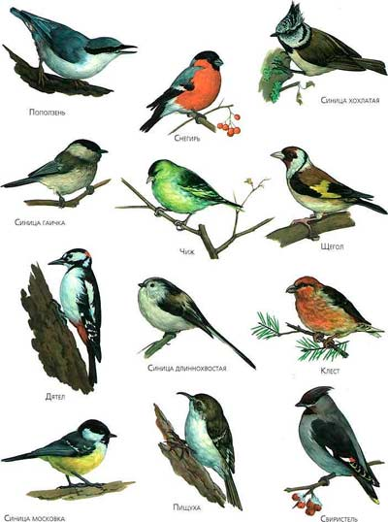
Зимующие птицы.

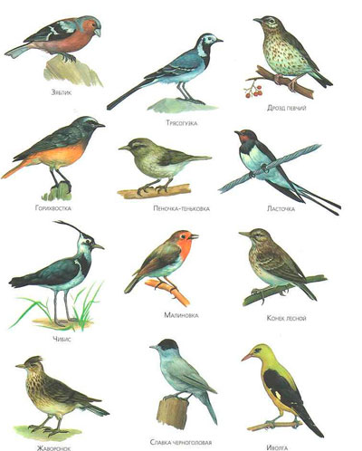
Перелетные птицы.

